Практические занятия№ 03-006

Сетевая утилита tracert (traceroute в Linux, Cisco IOS, MAC OS). Принципы работы и использование.

Утилита tracert используется для исследования маршрутов IP пакетов в сетях, работающих с использованием стека протоколов TCP/IP включая глобальную сеть Internet. При использовании этой программы необходимо помнить что при её работе генерируется достаточно большое количество IP пакетов как на вашем хосте, так и на промежуточных маршрутизаторах. Это создает дополнительную нагрузку на сеть.
tracert [-d] [-h максимальное число] [-j список узлов] [-w интервал] [имя_конечного_компьютера]
Параметры:
-d отказ от разрешения IP адресов промежуточных узлов в имена
-h максимальное число максимальное число переходов (прыжков) при поиске узла назначении
-j список_узлов задает использование параметра свободной маршрутизации в IP-заголовке с набором промежуточных точек назначения, указанным в списке_узлов (сейчас практически не поддерживается на машрутизаторах)
-w интервал задает в миллисекундах время ожидания каждого ответа
имя_конечного_компьютера задает точку назначения, идентифицированную IP-адресом или именем узла.

Работа утилиты основана на манипулировании содержимым полей стандартного заголовка и опций заголовка IP пакета. Основным инструментом утилиты является содержимое поля «время жизни» (или TTL).
Обязательным элементом является IP адрес или имя узла назначения.
Получив его от пользователя, утилита отправляет в сеть серию (обычно три) пакетов на этот адрес с установленным значением TTL равным 1. Шансов дойти до адресата эти пакеты не имеют, поскольку первый же по пути следования маршрутизатор, вычитая из такого TTL 1 получит 0. А такой пакет он обязан уничтожить по истечению разрешенного времени жизни в сети. Но при этом маршрутизатор обязан отправить отправителю этого пакета-неудачника ICMP сообщение о его трагической участи (тип 11, код 0) .
В результате ваш компьютер очень быстро получит три уведомления о уничтожении отправленных ранее пакетов. Помня время отправления и фиксируя время получения ICMP уведомлений, утилите tracert не сложно вычислить среднее время получения ответов, которое и выводится на экран.
Затем отправляется следующая серия пакетов с TTL равным 2, и так до тех пор, пока пакеты не достигнут пункта назначения.
Когда на адрес хоста или маршрутизатора приходит адресованный ему пакет с TTL, достигшим значения 1, он принимается. Поскольку пересылать его далее необходимости нет, ICMP сообщение о истечении времени жизни сгенерировано не будет.
Чтобы узнать, что трассировка успешно завершена, все серии пакетов отправляются с вложенными в них UDP сообщениями, с указанием заведомо не существующего у получателя номера порта. На промежуточных маршрутизаторах это не имеет никакого значения, но получатель, потерпев неудачу воспользоваться вложенной информацией, оказывается вынужден сообщить об этом отправителю с использованием того же протокола ICMP, но с другими значениями типа (3) и кода (3) сообщения.
Такое сообщение интерпретируется отправителем как подтверждение завершения трвссировки.
Важной особенностью утилиты tracert является возможность узнать имена промежуточных узлов. Это позволяет составить представление об организационной структуре и географическом расположении маршрута следования пакетов.
Наименования узлов основывается на системе доменных имён (DNS):
Формально и пользователи, и программы могут обращаться к хостам, почтовым ящикам и другим ресурсам сети интернет по их IP адресам, но если для программы процедура «запоминания» IP адреса ничем не отличается от «запоминания» любых других 4-х байт информации любого типа, то для пользователя запоминание цифросочетаний вида 111.124.133.44 тяжело просто с точки зрения устройства нашей памяти. Кроме того, отождествление каких-либо служб с IP адресами хостов или серверов, на которых они функционируют крайне затрудняет процедуру их переноса в случае необходимости. Для учета «человеческого фактора» и отделения имен машин от их адресов было решено использовать текстовые ASCII-имена. Тем не менее, сеть понимает только численные адреса, поэтому нужен механизм преобразования ASCII-строк в IP адреса.
Когда все только начиналось, в сети ARPANET соответствие между текстовыми и двоичными адресами хранилось в специальных файлах, в которых перечислялись все хосты и их IP-адреса. В сети, состоящей из нескольких сотен больших машин такой подход работал вполне приемлемо.
Но когда к сети подключились тысячи рабочих станций возникли проблемы: быстро росло количество записей, которые нужно было хранить, и централизованное управление именами всех хостов гигантской международной сети довольно сложно.
Для решения этих проблем была разработана служба имен доменов (DNS, Domain Name System). Эта система используется для преобразования имен хостов и пунктов назначения электронной почты в IP-адреса, но также может использоваться и в других целях. Определение системы DNS было дано в RFC 1034 и 1035.
Доменным именем называется имя, состоящее из слов, разделенных точками. Левое слово имени относится к хосту. Все остальные слова образуют имя домена. Система имен имеет иерархическую, древовидную структуру.

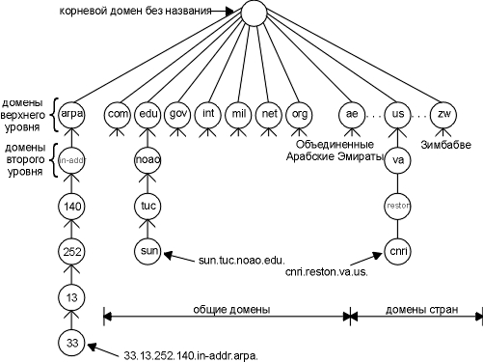

Каждый узел (кружочки на рисунке) имеет метку длиной до 63 символов. Корень дерева это специальный узел без метки. Метки могут содержать заглавные буквы или маленькие. Имя домена (domain name) для любого узла в дереве - это последовательность меток, которая начинается с узла выступающего в роли корня, при этом метки разделяются точками. (Здесь видно отличие от привычной нам файловой системы, где полный путь всегда начинается с вершины (корня) и опускается вниз по дереву.) Каждый узел дерева должен иметь уникальное имя домена, однако одинаковые метки могут быть использованы в различных точках дерева.
Существует корневое имя, обозначаемое символом '.', оно часто не пишется в имени домена. Существуют имена доменов первого уровня. Они разделены на 2 категории - имена доменов территорий и имена доменов предметных областей. Имена доменов второго уровня и последующих могут быть любыми, при этом не может существовать двух одинаковых имен доменов или хостов. Итак, если N_{i}- доменное имя i-го уровня, а T- слово, то доменное имя i+1 уровня образуется по правилу N_{i+1}=T+N_{i}.. Имя домена, которое заканчивается точкой, называется абсолютным именем домена (absolute domain name) или полным именем домена (FQDN - fully qualified domain name).
Подчеркнем ещё раз, что поскольку IP-адреса уникально идентифицируют хосты в сети, существует взаимно-однозначное отношение между множеством имен хостов и множеством адресов.
Это отношение устанавливается таблицей, в которой столько записей типа «Имя хоста, IP-адрес», сколько существует доменных имен хостов. При наименовании нового хоста запись в таблицу нужно добавить, если переименован существующий, запись нужно изменить. Пользоваться такой системой имен удобно, потому что они легко запоминаются и не привязаны к территориально локализованным IP-сетям. Перенося поименованный ресурс с одного хоста на другой, вам достаточно изменить запись для его имени в таблице имен. На одном сайте сложно содержать такую таблицу для Интернет и невозможно поддерживать в актуальном состоянии.
База данных DNS является распределенной. Иерархической системе имен соответствует иерархическая система серверов DNS, на которых размещены фрагменты таблицы. В идеале для каждого домена должен существовать отдельный сервер имен. В базе данных сервера имен любого уровня должны содержаться записи о всех дочерних доменах следующего уровня. Все домены первого уровня содержаться в базе данных корневых серверов (root name servers). Их обслуживает организация NIC.
В реальности на одном хосте может размещаться база для нескольких доменов, и одинаковые или пересекающиеся базы могут располагаться на нескольких хостах. Ветвь дерева имен, находящаяся под единым управлением вместе с хостами, на которых расположена база данных этой ветви дерева называется зоной DNS. Обычно в зоне имеется один основной сервер DNS (primary name server) и несколько резервных (secondary name servers). Изменения в зоне вносятся в базу данных первичного сервера зоны с последующим дублированием этой информации на вторичные сервера.
Процесс передачи информации от первичного сервера вторичному называется передачей зоны (zone transfer). Когда в зоне появляется новый хост, администратор добавляет соответствующую информацию (минимум, имя и IP адрес) в дисковый файл на первичном сервере. Вторичные сервера регулярно опрашивают первичные (обычно каждые 3 часа), и если первичные содержат новую информацию, вторичный получает ее с использованием передачи зоны.
Исходя из заданной функциональности системы и ее структуры следует, что в состав протокола должны входить две компоненты - протокол разрешения имен в IP-адреса и протокол обмена данными между узлами распределенной базы данных, в частности, между основным и резервным серверами зоны.

Система разрешения адресов.
Для того, чтобы программное обеспечение стека протоколов TCP/IP могло пользоваться службой имен, в настройках стека должен быть указан IP - адрес сервера имен, в зону которого входит хост или другой сервер, принимающий запросы из сети хоста. Когда прикладной элемент использует для обозначения второй стороны в сеансе доменное имя, инициируется процесс разрешения IP - адреса. Прикладной элемент службы имен хоста отправляет запрос серверу имен. Если сервер имен может разрешить адрес, он отправляет отклик, содержащий этот адрес. Если сервер имен не может разрешить запрос, он может инициировать два сценария разрешения имени
- сервер отправляет в составе отклика адрес корневого сервера имен, и хост формирует запрос к этому серверу (итеративный запрос).
- Сервер зоны формирует запрос к корневому серверу и, получив ответ, сохраняет его в буфере и отправляет отклик с адресом хосту, запросившему сервис (рекурсивный запрос).
Отклик сервера, контролирующего домен, называется авторитетным.
Каждый сервер имен в Интернет должен содержать в базе адреса корневых серверов.
Разрешение имен. Кроме основной своей функции разрешения доменного имени хоста в его IP-адрес, протокол DNS обеспечивает и обратное разрешение IP-адреса в доменное имя при помощи подзон реверсивной зоны in_addr.arpa.

Именно возможности этого протокола позволяют утилите tracert не только успешно работать при задании места трассировки в виде DNS имени, но и предоставлять нам информацию о именах промежуточных узлов.

Вопросы для самопроверки
- Что такое система доменных имен и для чего он используется.
Ответ:
DNS (Domain Name System «система доменных имён») — компьютерная распределённая система для получения информации о доменах. Чаще всего используется для получения IP-адреса по имени хоста (компьютера или устройства), получения информации о маршрутизации почты и/или обслуживающих узлах для протоколов в домене (SRV-запись). Распределённая база данных DNS поддерживается с помощью иерархии DNS-серверов, взаимодействующих по определённому протоколу.
- Каков максимальный размер метки узла домена
Ответ:
Каждый узел имеет метку длиной до 63 символов, то есть его размер не превышает 63 байта.
- Какое имя имеет корневой домен DNS
Ответ:
Корневой домен — домен самого верхнего уровня в любой системе доменных имён. Корневой домен Интернета (называемый иногда доменом нулевого уровня) обслуживается корневыми серверами системы доменных имен, которые располагаются в различных странах мира. В системе DNS Интернета корневой домен обозначается пустым (т. е. не содержащим никаких символов) именем. При записи доменного имени каждый домен отделяется точкой; в конце имени может присутствовать точка, которая отделяет пустое имя, соответствующее корневому домену. Если эта точка есть, то доменное имя считается полным (абсолютным). Если точки в конце имени нет, то имя считается относительным.
- Какие типы и коды ICMP сообщений использует утилита tracert
Ответ:
icmp-сообщение |  | Описание сообщения
Тип | Код | Описание сообщения
0 |  | Эхо-ответ (ping-отклик)
3 |  | Адресат недостижим
3 | 0 | * Сеть недостижима
3 | 1 | * ЭВМ не достижима
3 | 2 | * Протокол не доступен
3 | 3 | * Порт не доступен
3 | 4 | * Необходима фрагментация сообщения
3 | 5 | * Исходный маршрут вышел из строя
3 | 6 | * Сеть места назначения не известна
3 | 7 | * ЭВМ места назначения не известна
3 | 8 | * Исходная ЭВМ изолирована
3 | 9 | * Связь с сетью места назначения административно запрещена
3 | 10 | * Связь с ЭВМ места назначения административно запрещена
3 | 11 | * Сеть не доступна для данного вида сервиса
3 | 12 | * ЭВМ не доступна для данного вида сервиса
3 | 13 | * Связь административно запрещена с помощью фильтра.
3 | 14 | * Нарушение старшинства ЭВМ
3 | 15 | * Дискриминация по старшинству
4 | 0 | * Отключение источника при переполнении очереди
5 |  | Переадресовать (изменить маршрут)
5 | 0 | Переадресовать дейтограмму в сеть (устарело)
5 | 1 | Переадресовать дейтограмму на ЭВМ
5 | 2 | Переадресовать дейтограмму для типа сервиса (tos) и сети
5 | 3 | Переадресовать дейтограмму для типа сервиса и ЭВМ
8 | 0 | Эхо запроса (ping-запрос).
9 | 0 | Объявление маршрутизатора
10 | 0 | Запрос маршрутизатора
11 |  | Для дейтограммы время жизни истекло (ttl=0):
11 | 0 | *при передаче
11 | 1 | * при сборке (случай фрагментации).
12 |  | * Проблема с параметрами дейтограммы
12 | 0 | * Ошибка в ip-заголовке
12 | 1 | * Отсутствует необходимая опция
13 |  | Запрос временной метки
14 |  | Временная метка-отклик
15 |  | Запрос информации (устарел)
16 |  | Информационный отклик (устарел)
17 |  | Запрос адресной маски
18 |  | Отклик на запрос адресной маски
Cимволом * помечены сообщения об ошибках, остальные - являются запросами.
- Какое поле заголовка IP пакета используется для задания времени жизни пакетов утилитой tracert
Ответ:
Работа утилиты основана на манипулировании содержимым полей стандартного заголовка и опций заголовка IP пакета. Основным инструментом утилиты является содержимое поля «время жизни» (или TTL).
- Параметры утилиты tracert
Ответ:
tracert [-d] [-h максимальное число] [-j список узлов] [-w интервал] [имя_конечного_компьютера]
Параметры:
-d отказ от разрешения IP адресов промежуточных узлов в имена
-h максимальное число максимальное число переходов (прыжков) при поиске узла назначении
-j список_узлов задает использование параметра свободной маршрутизации в IP-заголовке с набором промежуточных точек назначения, указанным в списке_узлов (сейчас практически не поддерживается на машрутизаторах)
-w интервал задает в миллисекундах время ожидания каждого ответа
имя_конечного_компьютер задает точку назначения, идентифицированную IP-адресом или именем узла.
- Назначение утилиты tracert и варианты её применения
Ответ:
Программа tracert выполняет отправку данных указанному узлу сети, при этом отображая сведения о всех промежуточных маршрутизаторах, через которые прошли данные на пути к целевому узлу. В случае проблем при доставке данных до какого-либо узла программа позволяет определить, на каком именно участке сети возникли неполадки. Необходимо отметить, что программа работает только в направлении от источника пакетов и является весьма грубым инструментом для выявления неполадок в сети. В силу особенностей работы протоколов маршрутизации в сети Интернет, обратные маршруты часто не совпадают с прямыми, причём это справедливо для всех промежуточных узлов в трейсе. Поэтому ICMP ответ от каждого промежуточного узла может идти своим собственным маршрутом, затеряться или прийти с большой задержкой, хотя в реальности с пакетами, которые адресованы конечному узлу, этого не происходит. Кроме того, на промежуточных маршрутизаторах часто стоит ограничение числа ответов ICMP в единицу времени, что приводит к появлению ложных потерь.

Необходимое оборудование
IBM PC - совместимая ЭВМ с лицензионной операционной системой Windows, подключение к локальной сети, выход в интернет.

Задания
- Воспользовавшись командой tracert рапределите маршрут распространения IP-пакетов до сайта www.sgu.ru
Ответ:
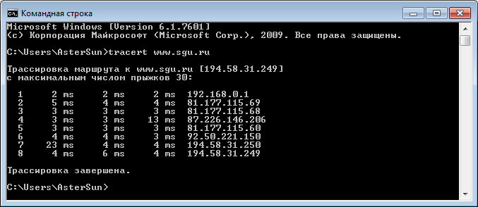
- Воспользовавшись командой tracert рапределите маршрут распространения IP-пакетов до одного из приведенных сайтов: www.nla.gov.au , www.ibge.gov.br , www.kunaicho.go.jp (можете выбрать любой сайт за пределами России).
Ответ:
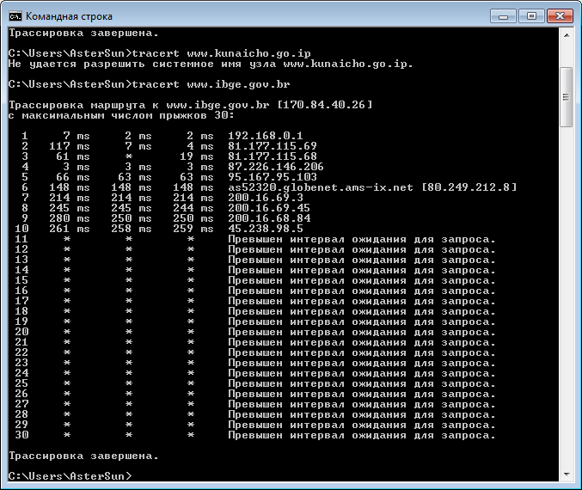
- Повторите трассировку с опцией –d.
Ответ:
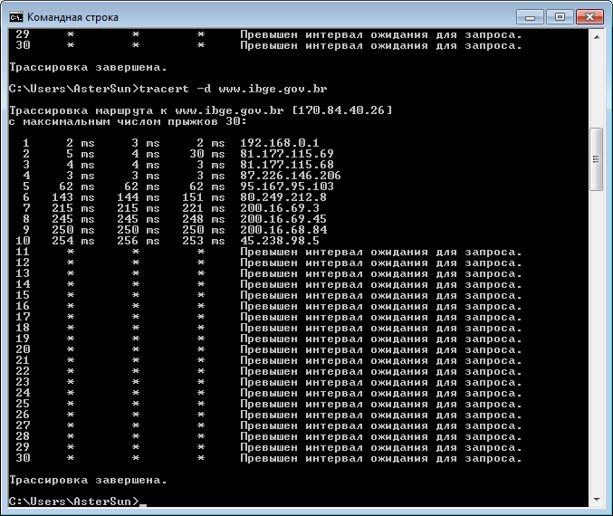
- Опишите структуру DNS имени трассировавшегося вами сервера.
Ответ:
br – домен верхнего уровня, gov – второго уровня, ibge – третьего уровня, . – корневой уровень
- Воспользуйтесь услугами сервиса www.ip2location.com/demo.aspx (или аналогичного) и определите примерное местоположение промежуточных точек маршрута.
Ответ:
Moscow 81.177.115.69
Moscow 81.177.115.68
Moscow 87.226.146.206
Moscow 95.167.95.103
Amsterdam 80.249.212.8
Raton (New Mexico, US) 200.16.69.3
Raton (New Mexico, US) 200.16.69.45
Bogota (Colombia) 200.16.69.84
Sao Paulo (Brazil) 45.238.98.5
- Нарисуйте схему маршрута.
Ответ:
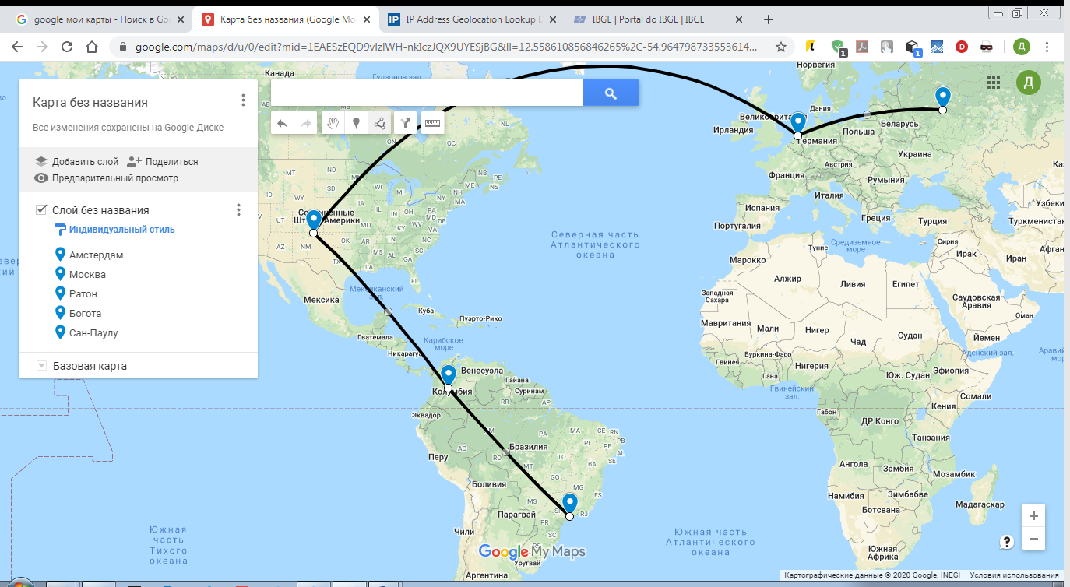
- Прокомментируйте результаты.
Ответ:
Результаты вполне ожидаемы. Сайт Бразилии, поэтому запрос должен прийти в эту страну. Запрос пошёл по самым «плотным» на сервера территориям – из европы в северную америку, затем в южную америку через Колумбию и далее непосредственно в саму Бразилию. Однако, на мой взгляд, странно, что сайт Правительства Бразилии находится на серверах в Сан-Паулу, а не столице – Бразилиа. Возможно, данный город имеет больше технических мощностей, чем непосредственная столица.
Отчет о выполнении работы представьте в печатной или электронной форме с представлением копий экранов работы утилиты.

